Лабораторная работа №1
по дисциплине «Физика»

Выполнил:
студент 1 курса Величко А. А.

Санкт-Петербург
2021 год

Цель работы
Исследовать изменение сопротивления, силы тока и напряжения в цепи при разных положениях реостата, потенциометра, с использованием закона Ома.

Приборы и инструменты
- Реостат-потенциометр;
- Вольтамперметр (2 шт.);
- Лампа накаливания;
- Высокоомный резистор;
- Соединительные провода с клеммами;
- Лабораторный источник питания;
- Линейка.

Используемые формулы
(1)

Часть 1. Исследование зависимости напряжения в цепи от силы тока с помощью реостата

Ход работы
- Выбрать подходящие приборы и инструменты;
- Собрать цепь в соответствии со схемой;
- Провести эксперимент, произвести измерения силы тока и напряжения в цепи;
- Записать результат в таблицу, рассчитать сопротивление, построить график;
- Проанализировать результат эксперимента.

Выбор реостата
Для выполнения данной работы потребуется реостат-потенциометр с номинальным сопротивлением большим, чем номинальное сопротивление потребителя (лампы накаливания). Т. к. номинальное сопротивление потребителя приблизительно равно 220 Ом, был выбран реостат-потенциометр с номинальным сопротивлением 500 Ом.

Сборка цепи
На данном этапе была собрана цепь из реостата, лампы накаливания, источника питания и двух вольтамперметров в соответствии со схемой, изображенной на рисунке 1.
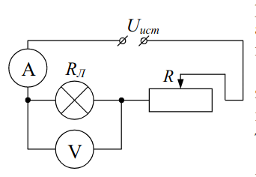Рисунок 1

Эксперимент
После проверки схемы преподавателем, был начат эксперимент. В ходе эксперимента ползунок реостата передвигался в разные положения. Для каждого из шести рассмотренных положений ползунка фиксировались показания вольтметра и амперметра.

Результаты эксперимента
В ходе эксперимента была получена таблица значений напряжения и силы тока в цепи (таблица 1). Для каждый пары полученных значений было рассчитано сопротивление в цепи по формуле 1. На основании данных, приведённых в таблице был построен график зависимости напряжения от силы тока в цепи (график 1).

Таблица 1: Зависимость напряжения в цепи от силы тока
№ | I, мА | U, В | R, Ом
1 | 82 | 14,4 | 175
2 | 66 | 10,8 | 163,6
3 | 55 | 7,8 | 141,8
4 | 45 | 5,4 | 120
5 | 40 | 4,4 | 110
6 | 35 | 3,8 | 108,5

График 1

Анализ результатов эксперимента
Полученные в ходе выполнения эксперимента данные указывают на то, что напряжение в цепи прямо пропорционально силе тока в ней. Полученный график выглядит, как график линейной функции, однако слегка отклоняется от нее. Эти отклонения можно объяснить погрешностями в измерениях.

Часть 2. Исследование зависимости напряжения в цепи от длины обмотки реостата

Ход работы
- Выбрать подходящие приборы и инструменты;
- Собрать цепь в соответствии со схемой;
- Провести эксперимент, произвести измерения напряжения в цепи;
- Записать результат в таблицу, построить график.
- Проанализировать результат эксперимента

Выбор реостата-потенциометра
Для выполнения данной работы потребуется потенциометр с номинальным сопротивлением много меньшим, чем номинальное сопротивление нагрузки (резистора). Т. к. номинальное сопротивление нагрузки приблизительно равно 5 кОм, был выбран реостат-потенциометр с номинальным сопротивлением 500 Ом.

Сборка цепи
На данном этапе была собрана цепь из потенциометра, резистора, источника питания и вольтметра в соответствии со схемой, изображенной на рисунке 2.
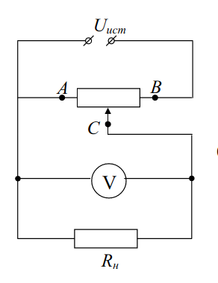Рисунок 2

Эксперимент
После проверки схемы преподавателем, был начат эксперимент. Шкала реостата-потенциометра была разделена на 5 равных отрезков шестью точками. Точки соответствовали 0, 20, 40, 60, 80, 100% от длины шкалы реостата-потенциометра. В ходе эксперимента ползунок реостата передвигался в разные положения, соответствующие этим точкам. Для каждого из шести рассмотренных положений ползунка фиксировались показания вольтметра.

Результаты эксперимента
В ходе эксперимента была получена таблица значений напряжения и длины задействованной обмотки потенциометра (таблица 2). На основании данных в таблице был построен график зависимости U от l (график 2).

Таблица 2: Зависимость напряжения в цепи от длины обмотки реостата
l, % от длины обмотки | 0 | 20 | 40 | 60 | 80 | 100
U, В | 0 | 2,5 | 6,8 | 10 | 12,5 | 16

График 2

Анализ результатов эксперимента
Полученные в ходе выполнения эксперимента данные указывают на то, что напряжение в цепи прямо пропорционально длине задействованной обмотки потенциометра. Полученный график выглядит как график линейной функции, однако слегка отклоняется от нее. Эти отклонения объясняются погрешностями в измерениях.

Вывод
В ходе выполнения лабораторной работы было рассмотрено изменение сопротивления, силы тока и напряжения в цепи при различных положениях реостата, потенциометра. Анализ результатов экспериметов показал, что значения силы тока и напряжения в цепи линейно зависимы. Напряжение в цепи также линейно зависимо от сопротивления в ней. Таким образом, эксперементально был подтвержден закон Ома.

